水之灵-科创中心绿色建筑设计
全年负荷计算书

工程名称 | 水之灵-科创中心绿色建筑设计
设计编号
建设单位 | 中国农业大学水利与土木工程学院
设计单位 | 中国农业大学水利与土木工程学院
计 算 人
校 对 人
审 核 人
计算日期 | 2021年12月13日



采用软件 | 斯维尔暖通负荷BECH2020
软件版本 | 20200606(SP1)
研发单位 | 北京绿建软件股份有限公司
正版授权码 | T18601141025
目 录

1 建筑概况 1
2 气象数据 1
2.1 气象地点 1
2.2 逐日干球温度表 1
2.3 逐月辐照量表 2
2.4 峰值工况 2
3 软件介绍 2
4 围护结构 2
4.1 屋顶构造 2
4.1.1 屋顶构造一 2
4.2 外墙构造 3
4.2.1 外墙构造一 3
4.3 楼板构造 3
4.3.1 控温房间楼板构造一 3
4.4 周边地面构造 3
4.4.1 周边地面构造一 3
4.5 非周边地面构造 4
4.5.1 非周边地面构造一 4
4.6 门构造 4
4.7 窗构造 4
5 房间类型 4
5.1 房间表 4
5.2 作息时间表 4
6 系统设置 5
6.1 系统划分 5
6.2 运行时间表 5
7 计算结果 5
7.1 模拟周期 5
7.2 全年冷暖需求 5
7.3 能耗分项统计 5
7.4 逐月负荷表 6
8 附录 8

建筑概况
地理位置 | 北京-北京
气候分区 | 寒冷
北纬 | 39.80
东经 | 116.47
建筑名称 | 水之灵-科创中心绿色建筑设计
建筑类型 | 公共建筑
建筑面积 | 地上 6336.42 ㎡ | 地下 0.00 ㎡
建筑高度 | 地上 22.50 m | 地下0.00
建筑层数 | 地上 5 | 地下 0
北向角度 | 90°

气象数据

气象地点
北京-北京, 《中国建筑热环境分析专用气象数据集》

逐日干球温度表
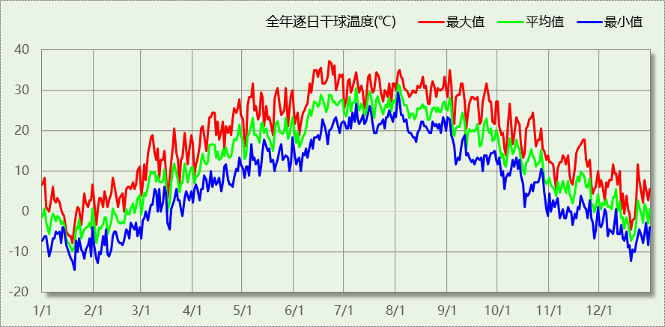

逐月辐照量表
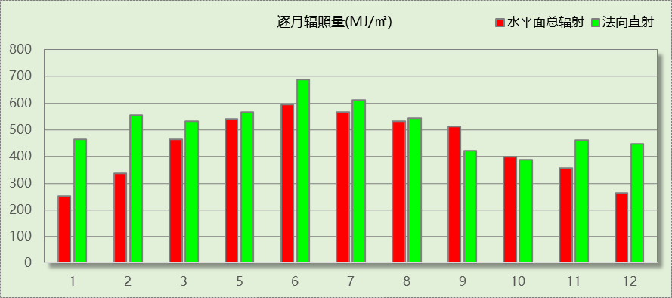

峰值工况
气象数据 | 时刻 | 干球温度(℃) | 湿球温度(℃) | 含湿量(g/kg) | 焓值(kj/kg)
最大值 | 06月21日14时 | 37.2 | 22.2 | 10.7 | 64.9
最小值 | 01月19日06时 | -14.4 | -15.6 | 0.4 | -13.5

软件介绍
本报告采用的软件为绿建斯维尔暖通负荷BECH2020，该软件紧密结合暖通和节能设计规范、可根据项目实际情况建立建筑热工模型，并可对围护结构材料、房间内扰发热、作息时间表、热回收方式等参数进行设置。
软件包含全国各地典型气象年数据，内置DOE2.1E内核，对于建筑的逐时负荷进行动态模拟，既可以模拟8760小时理想负荷，也可以根据设定好的采暖期/空调期进行逐时模拟。
软件还支持分析全年建筑能耗的来源构成，依据日射得热、新风负荷、围护传热和内扰得热进行归类分项，生成设计建筑全年负荷计算报告书，提供详实的数据和多样的图表，为设计师在设备选型、制定运行策略等方面提供参考和帮助。

围护结构

屋顶构造

屋顶构造一
材料名称  （由上到下） | 厚度δ | 导热系数λ | 蓄热系数S | 修正系数 | 热阻R | 热惰性指标
材料名称  （由上到下） | (mm) | W/(m.K) | W/(㎡.K) | α | (㎡K)/W | D=R*S
石灰砂浆（1） | 20 | 0.810 | 10.070 | 1.00 | 0.025 | 0.249
SBS改性沥青防水卷材 | 1 | 0.230 | 9.370 | 1.00 | 0.004 | 0.041
防水层(沥青油毡、油毡纸) | 10 | 0.170 | 3.302 | 1.00 | 0.059 | 0.194
无机轻集料砂浆 | 50 | 0.085 | 1.500 | 1.00 | 0.588 | 0.882
聚氨酯硬泡沫塑料 | 140 | 0.024 | 0.290 | 1.15 | 5.072 | 1.692
钢筋混凝土（1） | 180 | 1.740 | 17.200 | 1.00 | 0.103 | 1.779
各层之和∑ | 401 | － | － | － | 5.852 | 4.837
外表面太阳辐射吸收系数 | 0.75[默认]
传热系数K=1/(0.15+∑R) | 0.17

外墙构造

外墙构造一
材料名称  （由外到内） | 厚度δ | 导热系数λ | 蓄热系数S | 修正系数 | 热阻R | 热惰性指标
材料名称  （由外到内） | (mm) | W/(m.K) | W/(㎡.K) | α | (㎡K)/W | D=R*S
水泥砂浆（1） | 6 | 0.930 | 11.370 | 1.00 | 0.006 | 0.073
挤塑聚苯板（不带表皮） | 110 | 0.032 | 0.340 | 1.10 | 3.125 | 1.169
石灰水泥砂浆 | 10 | 0.870 | 10.750 | 1.00 | 0.011 | 0.124
钢筋混凝土（1） | 200 | 1.740 | 17.200 | 1.00 | 0.115 | 1.977
各层之和∑ | 326 | － | － | － | 3.258 | 3.343
外表面太阳辐射吸收系数 | 0.75[默认]
传热系数K=1/(0.15+∑R) | 0.29

楼板构造

控温房间楼板构造一
材料名称 | 厚度δ | 导热系数λ | 蓄热系数S | 修正系数 | 热阻R | 热惰性指标
材料名称 | (mm) | W/(m.K) | W/(㎡.K) | α | (㎡K)/W | D=R*S
水泥砂浆 | 20 | 0.930 | 11.370 | 1.00 | 0.022 | 0.245
钢筋混凝土 | 120 | 1.740 | 17.200 | 1.00 | 0.069 | 1.186
石灰砂浆 | 20 | 0.810 | 10.070 | 1.00 | 0.025 | 0.249
各层之和∑ | 160 | － | － | － | 0.115 | 1.679
传热系数K=1/(0.22+∑R) | 2.98

周边地面构造

周边地面构造一
材料名称 | 厚度δ | 导热系数λ | 蓄热系数S | 修正系数 | 热阻R | 热惰性指标
材料名称 | (mm) | W/(m.K) | W/(㎡.K) | α | (㎡K)/W | D=R*S
水泥砂浆（1） | 6 | 0.930 | 11.370 | 1.00 | 0.006 | 0.073
钢筋混凝土（1） | 120 | 1.740 | 17.200 | 1.00 | 0.069 | 1.186
玻璃纤维板 | 110 | 0.035 | 0.515 | 1.10 | 2.857 | 1.619
纸面石膏板 | 12 | 0.330 | 5.144 | 1.00 | 0.036 | 0.187
各层之和∑ | 248 | － | － | － | 2.969 | 3.065
传热系数K=1/(0.11+∑R) | 0.21

非周边地面构造

非周边地面构造一
材料名称 | 厚度δ | 导热系数λ | 蓄热系数S | 修正系数 | 热阻R | 热惰性指标
材料名称 | (mm) | W/(m.K) | W/(㎡.K) | α | (㎡K)/W | D=R*S
水泥砂浆 | 20 | 0.930 | 11.370 | 1.00 | 0.022 | 0.245
钢筋混凝土 | 120 | 1.740 | 17.200 | 1.00 | 0.069 | 1.186
各层之和∑ | 140 | － | － | － | 0.090 | 1.431
传热系数K=1/(0.11+∑R) | 0.30

门构造
序号 | 构造名称 | 传热系数 | 备注
1 | 保温门（多功能门） | 1.972

窗构造
序号 | 构造名称 | 传热系数 | 遮阳系数 | 可见光透射比 | 备注
1 | 12A钢铝单框双玻窗（平均） | 2.000 | 0.500 | 0.800 | 来源《民用建筑热工设计规范》

房间类型

房间表
房间类型 | 空调温度  ℃ | 供暖温度  ℃ | 新风量 | 人员密度 | 照明功率  密度 | 电器设备  功率
办公-普通办公室 | 26 | 20 | 30(m^3/h.人) | 8(m^2/人) | 9(W/m^2) | 15(W/m^2)

作息时间表
详见附录

系统设置

系统划分
系统编号 | 热回收  类型 | 启动  条件 | 回收  效率 | 排风  比例 | 面积(m2) | 包含的房间
默认 | 无 | -- | -- | -- | 5609.85 | 所有房间

运行时间表
详见附录

计算结果

模拟周期
全年8760小时模拟

全年冷暖需求
系统名称\负荷 | 供暖需求  (kWh) | 供暖指标  (kWh/㎡·a) | 供冷需求  (kWh) | 供冷指标  (kWh/㎡·a)
默认系统 | 138131 | 25 | 477478 | 85
总计 | 138131 | 25 | 477478 | 85
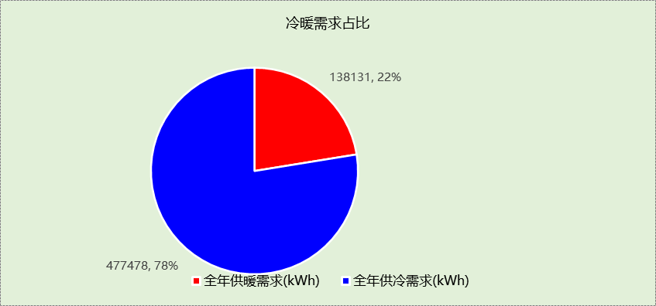

能耗分项统计
分类 | 围护传热 | 室内得热 | 窗日射 | 新风/渗透 | 热回收 | 合计
供暖需求(kWh) | -64264 | 134481 | 24964 | -263374 | 0 | -168194
供冷需求(kWh) | 66577 | 367371 | 42897 | 110129 | 0 | 586974
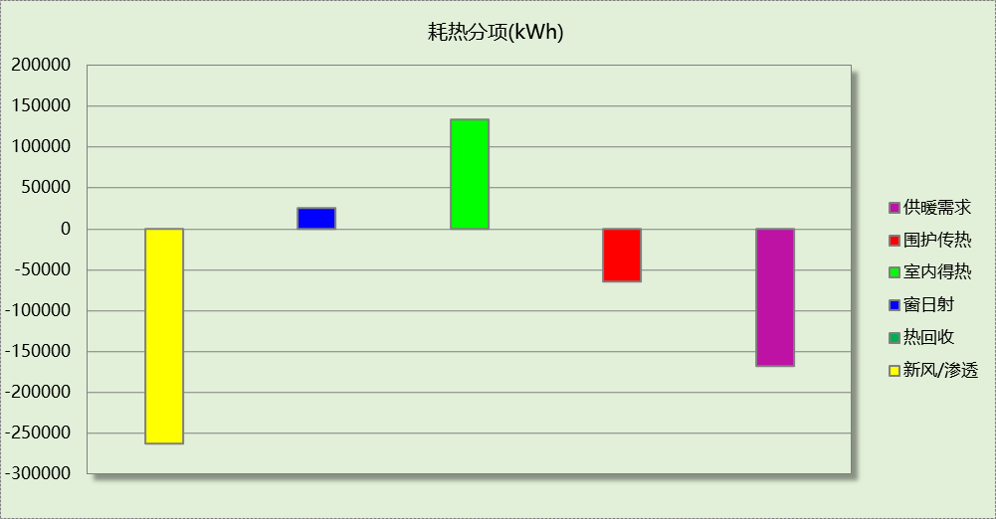

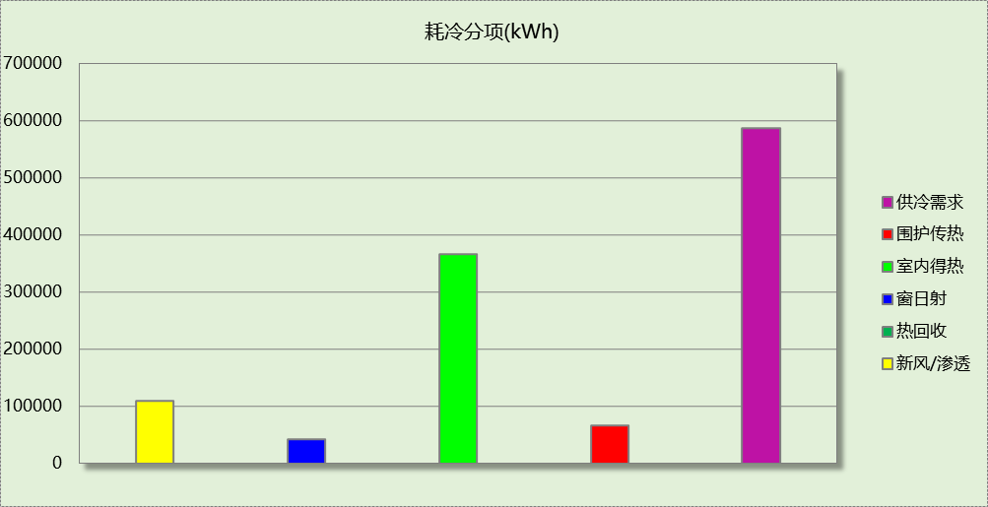

逐月负荷表
月份 | 供暖需求  (kWh) | 供冷需求  (kWh) | 热负荷  峰值(kW) | 热负荷  峰值时刻 | 冷负荷  峰值(kW) | 冷负荷  峰值时刻
1月 | 69873 | 0 | 805.335 | 01月02日07时 | 0.000 | --
2月 | 37718 | 0 | 664.449 | 02月04日07时 | 0.000 | --
3月 | 4209 | 26 | 355.156 | 03月04日07时 | 14.966 | 03月07日15时
4月 | 374 | 17115 | 107.854 | 04月02日07时 | 381.982 | 04月26日14时
5月 | 0 | 64146 | 0.000 | -- | 684.956 | 05月30日15时
6月 | 0 | 90995 | 0.000 | -- | 899.247 | 06月24日10时
7月 | 0 | 178163 | 0.000 | -- | 910.300 | 07月04日15时
8月 | 0 | 152708 | 0.000 | -- | 1133.362 | 08月02日15时
9月 | 0 | 69132 | 0.000 | -- | 642.796 | 09月09日15时
10月 | 68 | 14594 | 40.366 | 10月30日07时 | 306.744 | 10月08日14时
11月 | 10404 | 94 | 387.071 | 11月27日07时 | 27.951 | 11月21日14时
12月 | 45548 | 0 | 657.182 | 12月16日07时 | 0.000 | --
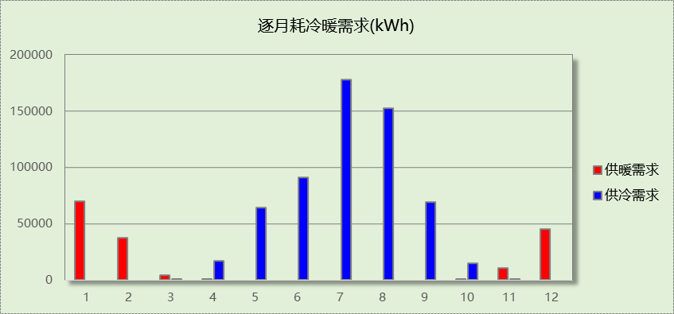

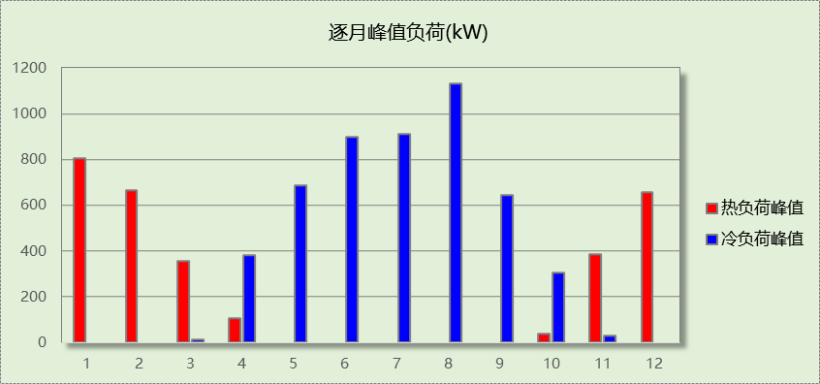

附录
工作日/节假日人员逐时在室率(%)

房间类型 | 1 | 2 | 3 | 4 | 5 | 6 | 7 | 8 | 9 | 10 | 11 | 12 | 13 | 14 | 15 | 16 | 17 | 18 | 19 | 20 | 21 | 22 | 23 | 24
办公-普通办公室 | 0 | 0 | 0 | 0 | 0 | 0 | 10 | 50 | 100 | 100 | 100 | 30 | 100 | 100 | 100 | 100 | 50 | 20 | 10 | 0 | 0 | 0 | 0 | 0
办公-普通办公室 | 0 | 0 | 0 | 0 | 0 | 0 | 0 | 20 | 45 | 0 | 0 | 0 | 0 | 0 | 0 | 0 | 0 | 0 | 0 | 0 | 0 | 0 | 0 | 0
注：上行：工作日；下行：节假日

工作日/节假日照明开关时间表(%)

房间类型 | 1 | 2 | 3 | 4 | 5 | 6 | 7 | 8 | 9 | 10 | 11 | 12 | 13 | 14 | 15 | 16 | 17 | 18 | 19 | 20 | 21 | 22 | 23 | 24
办公-普通办公室 | 10 | 10 | 10 | 10 | 10 | 10 | 10 | 36 | 62 | 56 | 54 | 43 | 53 | 55 | 58 | 67 | 40 | 18 | 10 | 10 | 10 | 10 | 10 | 10
办公-普通办公室 | 0 | 0 | 0 | 0 | 0 | 0 | 0 | 0 | 0 | 0 | 0 | 0 | 0 | 0 | 0 | 0 | 0 | 0 | 0 | 0 | 0 | 0 | 0 | 0
注：上行：工作日；下行：节假日

工作日/节假日设备逐时使用率(%)

房间类型 | 1 | 2 | 3 | 4 | 5 | 6 | 7 | 8 | 9 | 10 | 11 | 12 | 13 | 14 | 15 | 16 | 17 | 18 | 19 | 20 | 21 | 22 | 23 | 24
办公-普通办公室 | 0 | 0 | 0 | 0 | 0 | 0 | 10 | 50 | 100 | 100 | 100 | 100 | 100 | 100 | 100 | 100 | 50 | 20 | 10 | 0 | 0 | 0 | 0 | 0
办公-普通办公室 | 0 | 0 | 0 | 0 | 0 | 0 | 0 | 0 | 0 | 0 | 0 | 0 | 0 | 0 | 0 | 0 | 0 | 0 | 0 | 0 | 0 | 0 | 0 | 0
注：上行：工作日；下行：节假日

工作日/节假日空调系统开关时间表

系统编号 | 1 | 2 | 3 | 4 | 5 | 6 | 7 | 8 | 9 | 10 | 11 | 12 | 13 | 14 | 15 | 16 | 17 | 18 | 19 | 20 | 21 | 22 | 23 | 24
默认 | 0 | 0 | 0 | 0 | 0 | 0 | 1 | 1 | 1 | 1 | 1 | 1 | 1 | 1 | 1 | 1 | 1 | 1 | 0 | 0 | 0 | 0 | 0 | 0
默认 | 0 | 0 | 0 | 0 | 0 | 0 | 0 | 0 | 0 | 0 | 0 | 0 | 0 | 0 | 0 | 0 | 0 | 0 | 0 | 0 | 0 | 0 | 0 | 0
注：上行：工作日；下行：节假日

